Дети вновь открывшейся старшей логопедической группы, совершили экскурсию по детскому саду. Они увидели какой у нас детский сад большой, много групп и много ребятишек. Так же познакомились с сотрудниками детского сада и посетили их рабочие места.

В кабинете нашей заведующей Валентины Михайловны!

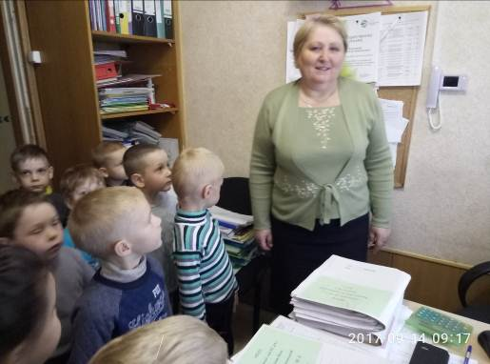
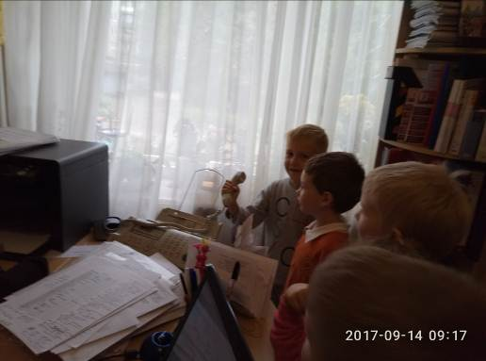
Детей удивило, сколько у нашей заведующей много документов, много телефонов.
Далее мы отправились знакомиться с прачечной, где детям стирают белье.
Познакомились с Ириной Валентиновной, запомнили как называется ее профессия- оператор по стирке белья. Она нам рассказала много о своей работе.
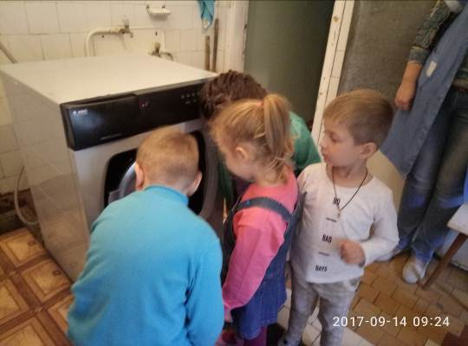
Особенно детям понравилась машина для глажки белья. Такой дома ни у кого нет!

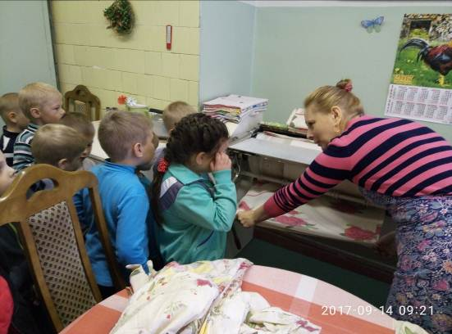
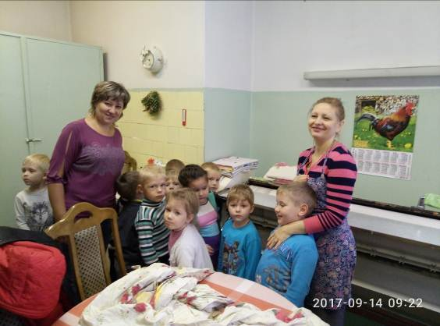

Еще мы побывали в медицинском кабинете. С ним многие знакомы, даже некоторым было страшновато. Наталья Анатольевна рассказала о своей работе, показала инструменты и шкаф с множеством лекарств и витаминок.
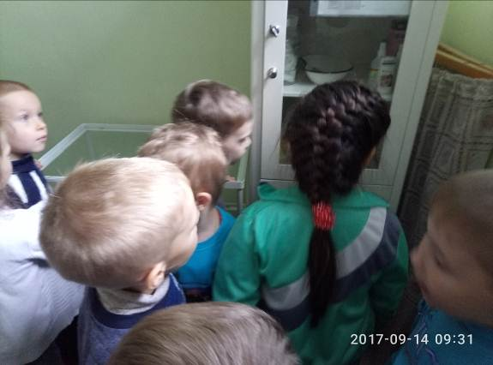

Еще взвесила нас и померила рост.

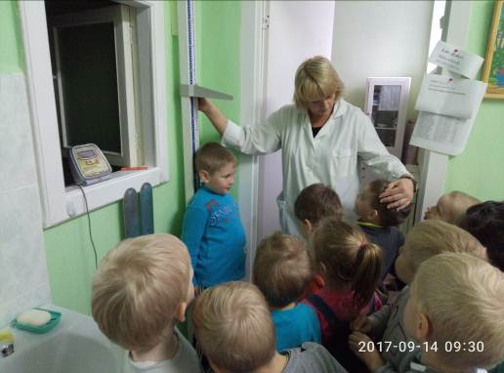
Дальше мы отправились на самое вкусное место, на кухню детского сада. Увидели как работают повара. Какая у них посуда и специальные машины для приготовления пищи. Оказалось так вкусно пахло тушеной картошкой, которая будет на обед!

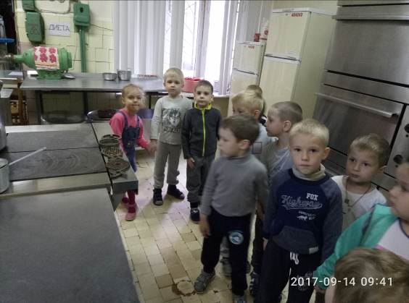
Вот такой познавательной и интересной была экскурсия. Дети увидели сколько трудится взрослых в саду, чтобы им было здесь хорошо.

